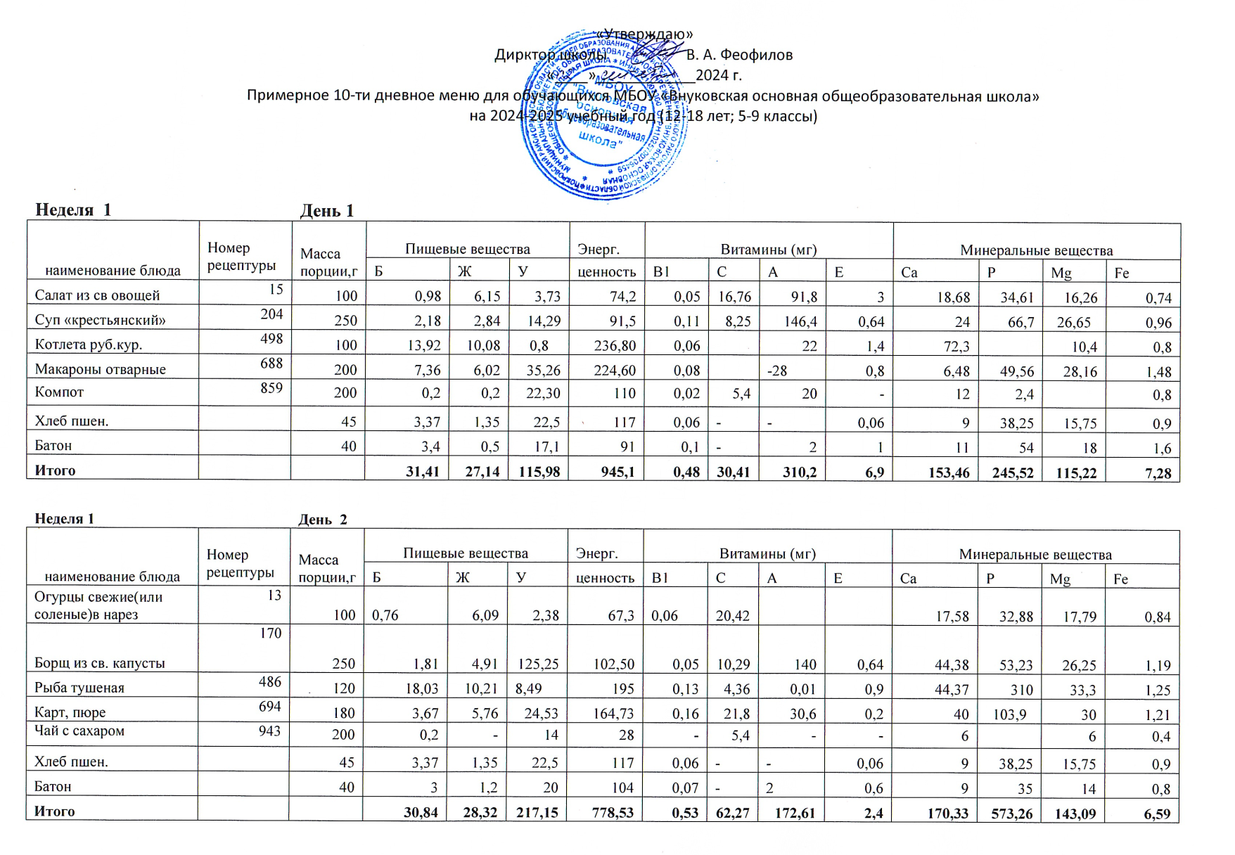
Неделя 1 |  | День 3
наименование блюда | Номер рецептуры | Масса  порции,г | Пищевые вещества |  |  | Энерг. | Витамины (мг) |  |  |  | Минеральные вещества
наименование блюда | Номер рецептуры | Масса  порции,г | Б | Ж | У | ценность | В1 | С | А | Е | Са | Р | Mg | Fe
Салат из свежих овощей | 15 | 100 | 0,98 | 6,15 | 3,73 | 74,20 | 0,05 | 16,76 |  |  | 18,68 | 34,61 | 16,26 | 1,09
Суп картофельный с макарон. изд. | 208 | 250 | 2,69 | 2,84 | 17,14 | 107,45 | 0,11 | 8,25 | 120 |  | 19,68 | 66,65 | 27 | 1,5
Картошка тушеная с мясом | 145 | 230 | 15,18 | 8,51 | 25,99 | 236,9 | 0,184 | 8,74 | 0,39 |  | 48,3 | 216,2 | 55 2 | 2,76
Чай с вит С | 377 | 200 | 0,2 |  | 14 | 56 | 0,04 | 1,3 | 0,01 |  | 122 | 90 | 14 | 0,56
Хлеб пшен. |  | 45 | 3,37 | 1,35 | 22,5 | 117 | 0,06 | - | - | 0,06 | 9 | 38,25 | 15,75 | 0,9
Батон |  | 40 | 3 | 1,2 | 20 | 104 | 0,07 | - | - | 0,6 | 9 | 35 | 14 | 0,8
Итого |  |  | 25,42 | 20,05 | 103,36 | 695,55 | 0,514 | 37,81 | 120,39 | 0,66 | 119,82 | 397,85 | 133,81 | 7,63
Неделя 1 |  | День 4
наименование блюда | Номер рецептуры | Масса  порции,г | Пищевые вещества |  |  | Энерг. | Витамины (мг) |  |  |  | Минеральные вещества
наименование блюда | Номер рецептуры | Масса  порции,г | Б | Ж | У | ценность | В1 | С | А | Е | Са | Р | Mg | Fe
Винегрет овощной | 45 | 100 | 1,36 | 6,18 | 8,44 | 94,8 | 0,06 | 10,25 |  |  | 23,90 | 44,97 | 20,75 | 0,85
Суп гороховый | 206 | 250 | 5,49 | 5,28 | 16,33 | 134,75 | 0,23 | 5,81 |  |  | 38,08 | 87,17 | 35,3 | 2,03
Гуляш | 591 | 100 | 23,80 | 19,52 | 5,74 | 203 | 0,21 | 1,54 | 30 | 1,6 | 29,4 | 234,9 | 31,39 | 2,8
Каша гречневая | 679 | 200 | 9,94 | 7,48 | 47,48 | 307,26 | 0,24 | - | -0,02 | 1,3 | 17,3 | 278 | 90 | 5,26
Какао с молоком | 959 | 200 | 3,52 | 3,72 | 25,49 | 135,2 | 0,04 | 4,06 |  |  | 15,16 | 7,14 | 5,6 | 0,58
Хлеб пшен. |  | 45 | 3,37 | 1,35 | 22,5 | 117 | 0,06 | - | - | 0,06 | 9 | 38,25 | 15,75 | 0,9
Батон |  | 40 | 3 | 1,2 | 20 | 91 | 0,07 | - | - | 0,6 | 9 | 35 | 14 | 0,8
Итого |  |  | 50,48 | 22,73 | 115,25 | 1083,01 | 0,91 | 18,9 | 30,03 | 3,56 | 248,68 | 808,29 | 221,19 | 13,2
Неделя 1 |  | День 5
наименование блюда | Номер рецептуры | Масса  порции,г | Пищевые вещества |  |  | Энерг. | Витамины (мг) |  |  |  | Минеральные вещества
наименование блюда | Номер рецептуры | Масса  порции,г | Б | Ж | У | ценность | В1 | С | А | Е | Са | Р | Mg | Fe
Салат из свеклы и яблок с маслом раст. | 33 | 100 | 1,43 | 6,09 | 8,36 | 93,9 | 0,02 | 9,5 |  |  | 35,15 | 24,58 | 20,9 | 0,8
Суп вегетарианский | 200 | 250 | 2,34 | 2,83 | 16,64 | 101,25 | 0,14 | 12 |  | 0,64 | 25,85 | 76,8 | 31,13 | 1,18
Капуста тушеная с мясом | 336 | 200 | 19,7 | 15 | 13,65 | 269 | 0,11 | 4,72 | 0,01 |  | 38,45 | 152 | 34 | 1,9
Компот с вит.С | 859 | 200 | 0,2 | 0,2 | 27,2 | 110 | 0,02 | 5,4 | 20 |  | 12 | 2,4 | 4 | 0,8
Хлеб пшен. |  | 45 | 3,37 | 1,35 | 22,5 | 117 | 0,06 | - | - | 0,06 | 9 | 38,25 | 15,75 | 0,9
Батон |  | 40 | 3 | 1,2 | 20 | 104 | 0,07 | - | - | 0,6 | 9 | 35 | 14 | 0,8
Итого |  |  | 30,04 | 26,67 | 108,35 | 795,15 | 0,42 | 31,62 | 20,01 | 1,3 | 129,45 | 329,03 | 119,78 | 6,38
Неделя 2 |  | День 1
наименование блюда | Номер рецептуры | Масса  порции,г | Пищевые вещества |  |  | Энерг. | Витамины (мг) |  |  |  | Минеральные вещества
наименование блюда | Номер рецептуры | Масса  порции,г | Б | Ж | У | ценность | В1 | С | А | Е | Са | Р | Mg | Fe
Помидор свежий в нарезке | 14 | 145 | 1,13 | 6,19 | 4,72 | 79,1 | 0,06 | 20,42 |  |  | 17,58 | 32,88 | 17,79 | 0,84
Щи из св. капусты | 187 | 250 | 1,75 | 4,89 | 8,49 | 84,75 | 0,06 | 18,46 |  | 0,64 | 43,33 | 47,63 | 22,25 | 0,8
Плов из птицы | 304 | 240 | 25,38 | 21,25 | 44,61 | 471,25 | 0,08 | 1,26 | 60 | 2,16 | 56,38 | 249,1 | 59,38 | 2,74
Чай с сахаром с вит С | 377 | 200 | 0,2 | - | 14 | 52,58 | - | 4,06 | - | - | 15,16 | 7,14 | 5,6 | 0,58
Хлеб пшен. |  | 45 | 3,37 | 1,35 | 22,5 | 117 | 0,06 | - | - | 0,06 | 9 | 38,25 | 15,75 | 0,9
Батон |  | 40 | 3,4 | 0,5 | 17,1 | 91 | 0,1 | - | 2 | 1 | 11 | 54 | 18 | 1,6
Итого |  |  | 35,23 | 34,18 | 111,42 | 895,68 | 0,27 | 44,2 | 62 | 3,86 | 152,45 | 429 | 138,77 | 7,46
Неделя 2 |  | День 2
наименование блюда | Номер рецептуры | Масса  порции,г | Пищевые вещества |  |  | Энерг. | Витамины (мг) |  |  |  | Минеральные вещества
наименование блюда | Номер рецептуры | Масса  порции,г | Б | Ж | У | ценность | В1 | С | А | Е | Са | Р | Mg | Fe
Салат из моркови и яблок с маслом раст. | 38 | 100 | 1,08 | 0,18 | 8,62 | 40,40 | 0,05 | 6,25 |  |  | 24,28 | 44,00 | 30,75 | 1,1
Суп рыбный | 42 | 250 | 8,8 | 5,2 | 23,3 | 169 | 0,108 | 14,74 |  |  | 24,1 | 66,65 | 27 | 0,858
Котлета (мясо или птица) | 498 | 100 | 13,92 | 10,08 | 0,8 | 236,8 | 0,06 |  |  |  | 72,3 |  | 10,4 | 0,8
Каша гречневая рассыпчатая | 679 | 200 | 9,94 | 7,48 | 47,78 | 307,26 | 0,24 |  | 0,025 |  | 17,30 | 278 | 90 | 5,26
Компот из свежих яблок | 859 | 200 | 0,24 | 0,14- | 27,84 | 110 | 0,02- | 1,72 |  |  | 12 | 2,4 |  | 0,8
Хлеб пшен. |  | 45 | 3,37 | 1,35 | 22,5 | 117 | 0,06 | - | - | 0,06 | 9 | 38,25 | 15,75 | 0,9
Батон |  | 40 | 3,4 | 0,5 | 17,1 | 91 | 0,1 | - | 2 | 1 | 11 | 54 | 18 | 1,6
Итого |  |  | 40,75 | 24,93 | 147,94 | 1071,46 | 0,638 | 22,71 | 2,0025 | 1,06 | 169,98 | 483,3 | 191,9 | 11,32
Неделя 2 |  | День 3
наименование блюда | Номер рецептуры | Масса  порции,г | Пищевые вещества |  |  | Энерг. | Витамины (мг) |  |  |  | Минеральные вещества
наименование блюда | Номер рецептуры | Масса  порции,г | Б | Ж | У | ценность | В1 | С | А | Е | Са | Р | Mg | Fe
Салат из свежей капусты или тушенная капуста (по сезону) | 43 | 100 | 1,41 | 5,08 | 8,65 | 85,9 | 0,02 | 34,95 | 5,52 | 0,2 | 44,67 | 24,71 | 13,16 | 0,54
Суп гороховый | 206 | 250 | 5,49 | 5,28 | 16,33 | 98 | 0,23 | 5,81 |  |  | 38,08 | 87,18 | 35,3 | 2,03
Подлива | 591 | 100 | 23,8 | 19,52 | 5,74 | 203 | 0,21 | 1,54 | 30 | 1,6 | 29,4 | 234,98 | 31,39 | 2,8
Макаронные изделия | 688 | 200 | 7,36 | 6,02 | 35,26 | 224,60 | 0,08 | 0,02 | -28 | 0,8 | 6,48 | 49,56 | 28,16 | 01,48
Компот с вит.С | 868 | 200 | 0,04 | 0, | 24,76 | 94,20 | 0,01 | 1,08 | 20 | 20 | 6,4 | 2,4 | 4 | 0,18
Хлеб пшен. |  | 45 | 3,37 | 1,35 | 22,5 | 117 | 0,06 | - | - |  | 9 | 38,25 | 15,75 | 0,9
Батон |  | 40 | 3,4 | 0,5 | 17,1 | 91 | 0,1 | - | 2 | 1 | 11 | 54 | 18 | 1,6
Итого |  |  | 32,93 | 15,45 | 122,82 | 913,70 | 0,71 | 43,4 | 85,52 | 23,60 | 145,03 | 491,08 | 145,76 | 9,53
Неделя 2 |  | День 4
наименование блюда | Номер рецептуры | Масса  порции,г | Пищевые вещества |  |  | Энерг. | Витамины (мг) |  |  |  | Минеральные вещества
наименование блюда | Номер рецептуры | Масса  порции,г | Б | Ж | У | ценность | В1 | С | А | Е | Са | Р | Mg | Fe
Салат из свежих овощей | 15 | 100 | 0,98 | 6,15 | 3,73 | 74,2 | 0,05 | 16,76 |  |  | 18,68 | 34,61 | 16,26 | 1,09
Борщ из св. капусты | 170 | 250 | 1,81 | 4,91 | 12,52 | 102,50 | 0,05 | 10,29 | 140 | 0,64 | 44,38 | 53,23 | 26,25 | 1,19
Котлета | 498 | 100 | 13.92 | 10,08 | 0,8 | 236,80 | 0,06 |  |  | - | 72,3 |  | 10,4 | 0,8
Картофельное пюре | 694 | 180 | 3,67 | 5,76 | 24,53 | 164,70 | 0,16 | 21,8 | 30,6 | 0,2 | 44,37 | 103,9 | 33,3 | 1,21
Чай с сахаром и лимоном | 377 | 200 | 0,133 | 0,005- | 14 | 46,29 | - | 4,06- | - | - | 15,16 | 7,14 | 5,6 | 0,58
Хлеб пшен. |  | 45 | 3,37 | 1,35 | 22,5 | 117 | 0,06 | - | - | 0,06 | 9 | 38,25 | 15,75 | 0,9
Батон |  | 40 | 3,4 | 0,5 | 17,1 | 91 | 0,1 | - | 2 | 1 | 11 | 54 | 18 | 1,6
Итого |  |  | 22,95 | 15,63 | 91,82 | 607 | 0,48 | 52,91 | 172,6 | 1,9 | 215,01 | 291,13 | 118,95 | 9,52
2 Неделя |  | День 5
наименование блюда | Номер рецептуры | Масса  порции,г | Пищевые вещества |  |  | Энерг. | Витамины (мг) |  |  |  | Минеральные вещества
наименование блюда | Номер рецептуры | Масса  порции,г | Б | Ж | У | ценность | В1 | С | А | Е | Са | Р | Mg | Fe
Салат витаминный с р/м | 15 | 100 | 0,98 | 6,15 | 3,73 | 74,20 | 0,05 | 16,76 |  |  | 18,68 | 34,61 | 16,26 | 1,09
Суп картофельный с рисом | 204 | 250 | 1,98 | 2,74 | 14,58 | 90,75 | 0,1 | 8,25 | 100 |  | 23,05 | 62,55 | 25 | 0,89
Птица тушеная | 488 | 100 | 10,21 | 10,34 | 10,83 | 175,05 | 0,1 | 8,25 | 0,0864 |  | 19,2 | 112 | 10,4 | 0,72
Каша гречневая | 679 | 200 | 9,94 | 7,48 | 47,78 | 307,26 | 0,24 | - | 0,02- | 1,35 | 17,3 | 278 | 90 | 5,26
Кофейный напиток на молоке | 951 | 200 | 2,94 | 1,99 | 20,92 | 116 | 0,02 |  | 0,08 | - | 34 | 45 | 7 | 0,28
Хлеб пшен. |  | 45 | 3,37 | 1,35 | 22,5 | 117 | 0,06 | - | - | 0,06 | 9 | 38,25 | 15,75 | 0,9
Батон |  | 40 | 3,4 | 0,5 | 17,1 | 91 | 0,1 | - | 2 | 1 | 11 | 54 | 18 | 1,6
Итого |  |  | 32,82 | 30,55 | 137,44 | 971,26 | 0,67 | 33,26 | 102,186 | 2,41 | 132,23 | 624,41 | 182.41 | 10,74

Всего в среднем за 1 день за 2 недели |  | 33,287 | 24,565 | 127,153 | 867,414 | 0,56 | 37,74 | 107,75 | 4,765 | 163,64 | 467,29 | 151,08 | 8,97

